
МИНОБРНАУКИ РОССИИ
Федеральное государственное бюджетное образовательное учреждение
высшего образования
«МИРЭА − Российский технологический университет»
РТУ МИРЭА
Институт информационных технологий (ИИТ)
Кафедра цифровой трансформации (ЦТ)

ОТЧЕТ ПО ПРАКТИЧЕСКОЙ РАБОТЕ
по дисциплине «Проектирование баз данных»

Практическое занятие №7

Студенты группы ИНБО-01-17 | ИКБО-20-23 Кузнецов Лев Андреевич | (подпись)
Ассистент | Брайловский А.В. | (подпись)
Отчет представлен | «___»________2025 г.

Москва 2025 г.

СОДЕРЖАНИЕ
постановка задачи 3
ход работы 3
ВЫВОД 6

Постановка задачи
Цель: сформировать навык по созданию БД и заполнению таблиц с помощью Postgres.
Постановка задачи: 1. Установить PostgresSQL; 2. Установить Dbeaver; 3. Сгенерировать запросы CREATE TABLE по Практической работе № 6. Показать скриншотами; 4. Заполнить созданные таблицы с помощью запроса INSERT INTO; 5. Вывести на экран все таблицы SELECT * FROM Table1.

ХОД работы
Для начала необходимо установить Dbeaver в соответствии с требованиями, освещёнными в методичке по практической работе.
Далее следует создание таблицы согласно персональному варианту (рисунок 1).
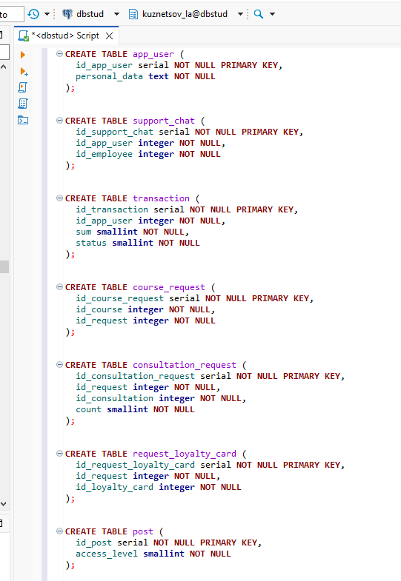
Рисунок 1 – Фрагмент кода создания таблицы в Dbeaver
После создания таблицы необходимо создать запросы на внесение в неё данных (рисунок 2).
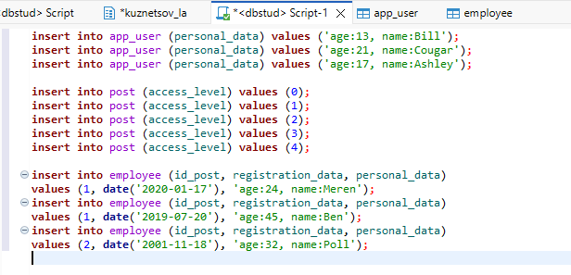
Рисунок 2 – Внесение данных в таблицу
Также необходимо зафиксировать сохранение таблицы в левом табло в программе Dbeaver (рисунок 3).
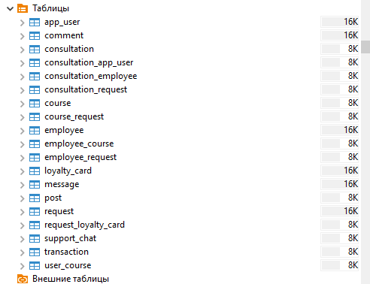
Рисунок 3 – Отображение итоговой базы данных в файловом виде
При этом следует проверить корректность образовавшихся связей при просмотре базы данных в графическом виде (рисунок 4).
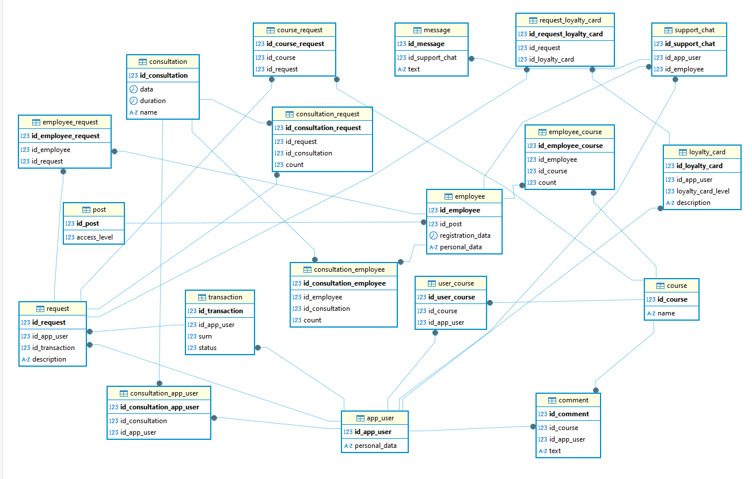
Рисунок 4 – Отображение итоговой базы данных в графическом виде
И в последнюю очередь необходимо отобразить результат запроса на получение данных из какой-либо таблицы (рисунок 5).
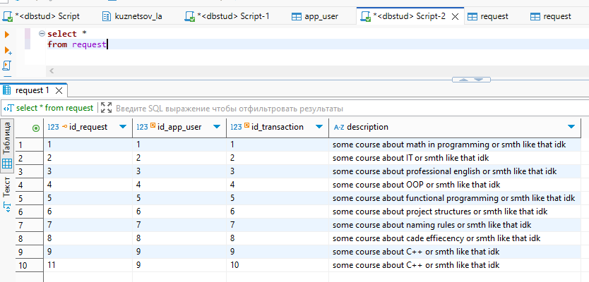
Рисунок 5 – Отображение данных, полученных из выбранной таблицы

вывод
В ходе данной работы произошло ознакомление с такой программой как Dbeaver, а также с базовым синтаксисом языка SQL. Полученные знания были закреплены путём выполнения практического задания.

